Pôvodný text nájdete tu.
Urpiner: Trosku zmenili na šťuku medzi stredoeurópskymi pivovarmi
Urpiner: Porból építettek várat a közép-európai sörgyárak között
Prvé roky v Banskobystrickom pivovare spávali, aby mohli priniesť poctivosť v receptúre aj v biznise. Odmenou im je, že dnes vyrábajú najoceňovanejšie slovenské pivo, získali napríklad prestížnu Zlatú európsku európsku pivnú hviezdu za svoje tmavé pivo. Kamaráti a obchodní partneri Branislav Cvik a Ľubomír Vančo pomohli kedysi slávnej značke Urpiner opäť nadobudnúť stratenú popularitu. Za základ úspechu považujú jednoduché ekonomické pravidlo: príjem musí byť vyšší ako výdaj.
A kezdeti években a Besztercebányai Sörgyárban aludtak, hogy képesek legyenek tisztességet és becsületességet hozni úgy a receptúrába, mint a bizniszbe. Jutalmuk az lett, hogy napjainkban ők készítik a legelismertebb szlovák sört, barna sörükkel például elnyerték a presztízsértékű Európai Arany Sörcsillagot is. Branislav Cvik és Ľubomír Vančo, a két barát és üzleti partner segített az egykor híres Urpiner márkának visszaszerezni az elveszett hírnevét. A siker alapjának egy egyszerű gazdasági szabályt tekintenek: a bevételnek magasabbnak kell lennie a kiadásnál.
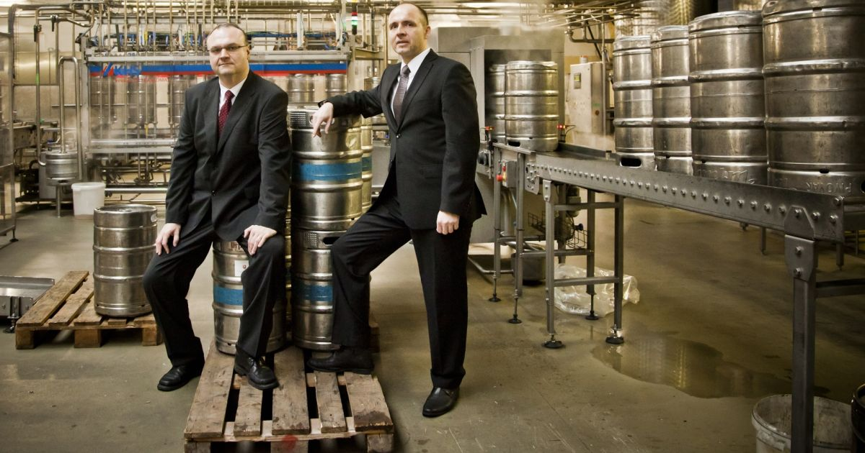
Varenie piva má v Banskej Bystrici niekoľko storočnú tradíciu, ktorá bola živnou pôdou aj pre vznik Banskobystrického pivovaru v roku 1971 v časti Radvaň-Kráľová. Postupne sa stal významným hráčom v regióne a vo svojich najlepších časoch, okolo roku 1989, zamestnával asi 400 ľudí a dokázal uvariť 370-tisíc hektolitrov piva, čo predstavuje rekord varenia piva v tomto závode.
A besztercebányai sörfőzés néhány évszázados tradíciója kiváló táptalajt biztosított a Besztercebányai Sörgyár 1971-es megalapításának a város Radvány-Garamkirályfalva nevű részén. A sörgyár fokozatosan vált számottevő szereplővé a régióban, és aranykorában – 1989 körül – nagyjából 400 embernek adott munkát, valamint képest volt évi 370 ezer hektoliernyi sör előállítására, amely egyben a gyár mennységi rekordja is.
Úspešnú etapu fungovania pivovaru narušila privatizácia a spôsobila mu ťažký infarkt. Postupne začal chradnúť. Zlé obdobie prinieslo nešťastné kroky, keď sa povráva, že na varenie piva sa dokonca používala aj kukurica, ktorá v tomto procese nemá čo hľadať. Takmer dvadsať rokov od svojho najúspešnejšieho obdobia sa pivovar ocitol na dne a v rukách konkurzného správcu, ktorého úlohou bolo závod predať.
A sörgyár működésének sikeres időszakát a privatizáció törte meg, amely súlyos infarktusként hatott. Fokozatos hanyatlás vette kezdetét. A rossz időszak szerencsétlen lépéseket hozott, azt rebesgették, hogy a végén már kukoricát is használtak a sörfőzéshez, melynek ebben a folyamatban semmi keresnivalója sincsen. A gyár csaknem húsz évvel a legsikeresebb időszaka után padlót fogott és csődbiztosi kézbe került, akiknek feladatul annak értékesítése jutott.
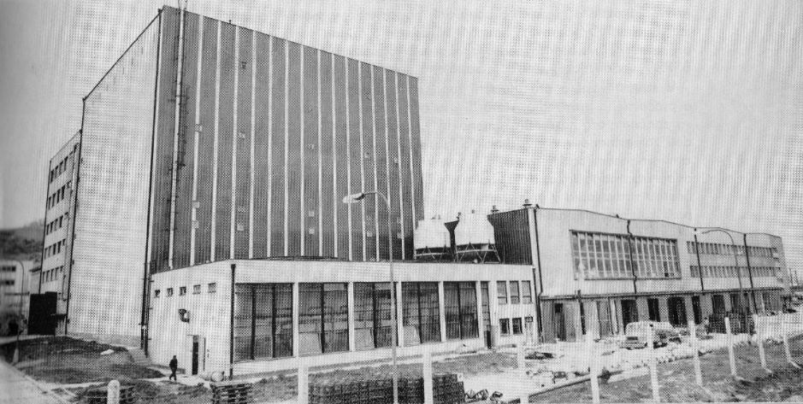
Návrat k poctivosti a ťažký boj
Visszatérés a tisztességhez és a nehéz küzdelem
V roku 2007 do spoločnosti vstúpili Branislav Cvik a Ľubomír Vančo. O pivovarníctve vtedy nevedeli viac ako bežný užívateľ piva. Odkúpili niekoľko nehnuteľností a časti technológie a dali sa na boj. „Prišli sme do pivovaru, kde unikali pary, technológie boli v zlom stave, dokonca na nás susedia zavolali hasičov, že tam uniká čpavok. Bol to havarijný stav, ale nie až na zatvorenie,“ spomína súčasný spolumajiteľ Branislav Cvik.
2007-ben belépett a vállalatba Branislav Cvik és Ľubomír Vančo. A sörgyártásról akkorban éppen annyit tudtak, mint egy átlagos sörfogyasztó. Megvásároltak néhány ingatlant és technológiai egységet, majd csatába indultak. „Olyan sörgyárba érkeztünk, ahol szivárgott a pára, a technológia pedig rossz állapotban volt, végül a szomszédok kihívták ránk a tűzoltókat is ammóniaszivárgás miatt. Az állapot közel volt a vészhelyzethez, de nem merült fel a bezárás kérdésre“ – emlékszik vissza a jelenlegi társtulajdonos, Branislav Cvik.
Prvé roky znovuzrodenia pivovaru boli náročné a noví vlastníci vraj balansovali medzi basou a psychiatrickou liečebňou. „Nastavovali sme systém. Dovtedy sa tam faktúry vypisovali na písacom stroji a nepoužívali jednotný informačný systém. Vrátili sme sa do socializmu,“ vraví Cvik, ktorý spolu s Vančom musel založiť celý svoj majetok a vložiť tak hlavu do slučky, hoci úspech ich nového biznisu bol vo hviezdach. Podstatné však bolo udržať výrobu v chode. „Keď zastavíte výrobu, len tak ľahko ju neobnovíte. Pivo u nás leží 50 dní, ak by sme teraz nevyrábali, najbližšie pivo by sme mali takmer o dva mesiace.“ Do závodu investovali viac ako 5 miliónov eur.
A sörgyár újjászületésének első évei kritikusak voltak, az új tulajdonosok a börtön és a pszichiátriai kezelés között egyensúlyoztak. „Rendszert állítottunk fel. Addig a gyárban írógéppel írtak és nem használtak egységes információs rendszert sem. Visszatértünk a szocializmusba“ – meséli Cvik, aki Vančcsal közösen az összes vagyonát erre az egy lapra kellett, hogy feltegye, habár az új bizniszük sikere még a látóhatáron sem volt. A lényeg ugyanis a termelés folyamatosságának fenntartása volt. „Ha megállítja a termelést, akkor azt nem lehet egykönnyen újraindítani. A sör nálunk 50 napon keresztül érik, ha most nem gyártanánk, a következő adagot leghamarabb két hónap múlva tudnánk csak piacra dobni.“ A gyárba több mint 50 millió eurót fektettek be.
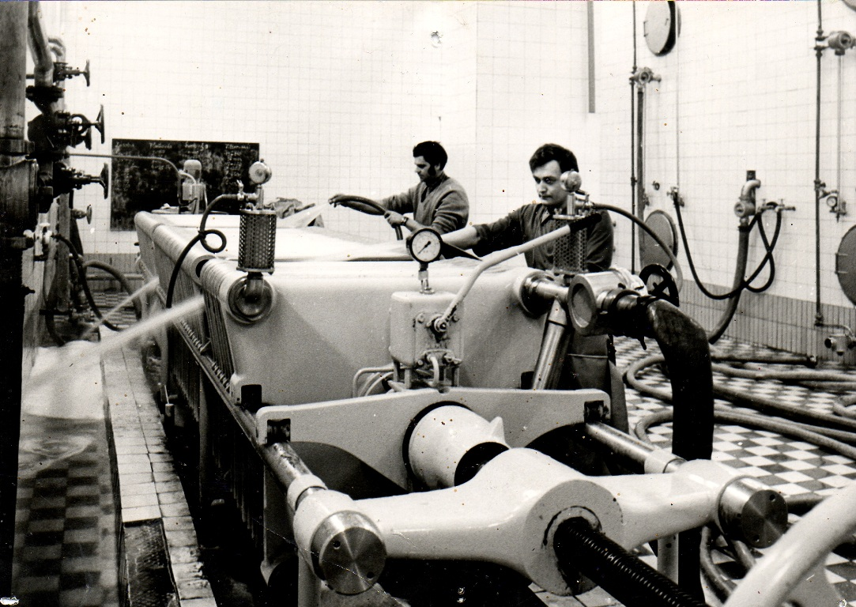
Obnovenie nerušenej dôvery
A stabil bizalom helyreállítása
V pivovare v roku 2007 pracovalo 85 zamestnancov, no reštart priniesol ďalšie prepúšťanie, pričom sa stav zastavil na čísle 70. „Potrebovali sme dostať prevádzku na nulu. Mojím základným receptom na úspech je pravidlo, že príjem musí byť vyšší ako výdaj. Tejto jednoduchej poučke klasickej ekonómie verím celý život.“ Získať si museli aj narušenú dôveru zamestnancov a obchodných partnerov. Absolvovali množstvo stretnutí s pôvodnými distribútormi, veľkoobchodníkmi, predajcami, ktorí boli dovtedy len obeťami sľubov. „Všetkým sme vysvetlili, že ich nebudeme klamať a pristupujeme k tomu poctivým serióznym prístupom,“ vraví Cvik. Kritické obdobie trvalo tri-štyri roky, keď noví majitelia v závode aj spávali. „Oprášili sme tradičnú receptúru a ľudia nám uverili.“
2007-ben 85 alkalmazott dolgozott a sörgyárban, de az újraindítás újabb elbocsátásokat hozott, amely miatt ez a szám 70-re csökkent. „Nullára kellett kihoznunk a mérlegünket. Az alapvető receptem a sikerhez a szabály, hogy a bevételnek magasabbnak kell lennie a kiadásoknál. A klasszikus közgazdaságtan ezen egyszerű tételében hittem egész életemben.“ Újra el kellett nyerniük az alkalmazottak és a kereskedelmi partnerek korábban megingott bizalmát is. Rengeteg találkozót abszolváltak az eredeti forgalmazókkal, nagykereskedőkkel és kereskedőkkel, akik addig csupán üres ígéretek áldozatai voltak. „Mindenki előtt tisztáztuk, hogy mi nem fogjuk becsapni őket, és ehhez tisztességes és komoly hozzáállás mellett tartjuk is magunkat“ – magyarázza Cvik. A kritikus időszak három-négy évig tartott, amikor az új tulajdonosok a sörgyárban is aludtak. „Leporoltuk a tradícionális receptet és az emberek hinni kezdtek bennünk.“
Keď v roku 2007 prevzali pivovar uvarili 47-tisíc hektolitrov. V roku 2017 sa im podarilo prelomiť hranicu 115-tisíc hektolitrov piva a v súčasnosti pre Urpiner pracuje asi stovka ľudí. Banskobystrický pivovar je podľa slov Branislava Cvika „šťukou medzi stredoeurópskymi pivovarmi“ a posledným slovenským pivným mohykánom, keďže medzi štvoricou veľkých výrobcov piva na Slovensku je jediným bez vstupu zahraničného kapitálu. Ich konkurenciou sú silní globálni hráči, no majú svoju výnimočnosť, ktorú im nikto nemôže zobrať – tradičná receptúra v malom pivovare v samom srdci Slovenska.
Az éves termelés 47 ezer hektoliter volt 2007-ben, amikor átvették a sörgyárat. 2017-ben sikerült átlépniük a 115 ezer hektoliteres határt is és jelenleg közel száz ember dolgozik az Urpiner számára. A Besztercebányai Sörgyár Branislav Cvik szavai szerint „gyöngyszem (Cvik szavainak pontos fordítása szerint csuka, de ezzel a hasonlattal magyarul nem feltétlenül tudunk mit kezdeni, mint ahogyan a címben sem tudtunk – a szerk.) a középeurópai sörgyárak között“, valamint az egyetlen szlovák sörmohikán, mivelhogy a négy szlovákiai sörnagyüzem közül ez az egyetlen, amely mögött nem áll külföldi vállalatóriás. Az Urpiner konkurenciáját globális óriáscégek jelentik, viszont az Urpineré a saját kiválósága, amelyet semmi és senki sem vehet el tőle – az eredeti sörrecept Szlovákia szívének egy kis sörfőzdéjében.
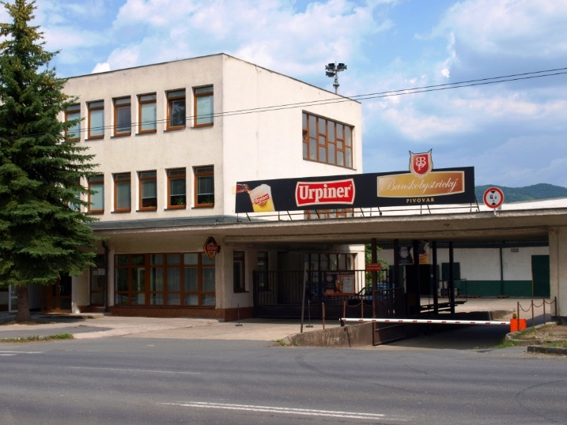
Zamierené na zahraničie
Irány külföld
Urpiner je jediné slovenské pivo, ktoré si môžete dať aj v slávnom pivnom pube Delirium Café v Belgicku. Medzi ich vývozné krajiny patrí Maďarsko, Rakúsko a po dlhom snažení už aj Kanada, ktorá sa stala jednotkou medzi ich vývoznými krajinami. Na Urpiner však môžete natrafiť aj vo Vietname či v Mexiku. V súčasnosti tvorí export Urpineru asi 3 percentá z celkovej produkcie. „Začalo sa to v podstate až minulý rok. Pocítili sme veľký nárast, zdvojnásobili sme export a tento rok to pokračuje. Našim cieľom je dostať sa v exporte cez desať percent produkcie,“ prezrádza Cvik.
Az Urpiner az egyetlen szlovák sör, amelyet a híres belgiumi Delirium Café sörözőben is rendelhet. Exportországai közé tartozik Magyarország (ezt cáfolom, vagy csak nagyon kevés helyen elérhető, ugyanis én is magamnak importálom – szerk.), Ausztria és hosszas erőfeszítések után végre Kanada is, amely elsődleges szerepet tölt be az Urpiner exportpiacai között. Urpinerre bukkanhatnak ugyanakkor Vietnámban és Mexiókban is. Az export jelenleg az Urpiner teljes termelésének három százalékát teszi ki. „Lényegében a múlt évben (2017 – szerk.) álltunk neki. Nagy növekedést tapasztaltunk, megdupláztuk az exportot, és a történet idén folytatódik. Célunk a teljes termelés tíz százalékának exportálása“ – árulja el Cvik.
Podporiť export by chceli aj vývojom novej technológie, ktorá by im umožnila vyrábať nealkoholický ležiak. Od bežných nealkoholických pív by sa odlišoval práve tým, že by odležal 50 dní ako bežné pivo. „Toto nemá naozaj nikto. Je to náročné aj z časového hľadiska, nákladné aj prácne, ale smerujeme k zdarnému koncu.“ Investícia by predstavovala asi milión eur a primárnym zámerom je osloviť arabské krajiny. Prípadný kontrakt by mohol celý proces urýchliť. „Sme na 90 percent rozhodnutí, že to zrealizujeme v horizonte dvoch-troch rokov aj sami, aj bez kontraktu.“ Urpineru sa podarilo vstať z popola a môžeme tak sledovať príbeh, ako malý pivovar s veľkými ambíciami dokáže osloviť svet.
Az exportot szeretnék segíteni egy új technológia fejlesztésével is, amely lehetővé teszi számukra az alkoholmentes lágerek elkészítését. Az átlagos alkoholmentes sörtől ez annyiban különbözne, hogy ugyanúgy 50 napon keresztül érlelődne, mint az átlagos lágersörök. „Ezzel a technológiával még tényleg nem rendelkezik senki sem. Rendkívül idő- és munkaigényes dologról van szó, de eredményesen közeledünk a végéhez.“ A beruházás milliós értéket képviselne, elsődleges szándéka az arab országok megszólítása. Egy esetleges szerződés meggyorsíthatná az egész folyamatot. „Kilencven százalékig eltökéltek vagyunk, hogy két-három éves távlatban meg fogjuk valósítani önmagunk, szerződés nélkül is.“ Az Urpinernek sikerült feltámadni poraiból és így lehetőségünk nyílik követni a történetet, melyben a kis sörgyár nagy ambíciókkal képes megszólítani – akár – az egész világot.
***
Fordító/Prekladateľ: Unger Tamás I.
Veľké ďakujem patrí mojej jazykovej lektorke, Miriam Oršošovej za jej dôkladnú a nenahraditeľnú prácu.
Nagy köszönettel tartozom Orsós Mirinek a sokadik alapos és nélkülözhetetlen nyelvi lektormunkájáért.
Zdrojom prvých troch fotiek prekladu je pôvodný článok. Poslednú fotku nájdete tu. Na tomto odkaze nájdete video o celom procese výroby piva v Banskobystickom pivovare. Iba po slovensky.
Az első három felvétel forrása az eredeti cikk. Az utolsó fotót itt találjátok. Ezen a linken találhattok egy videót a sörgyártás teljes folyamatáról a Besztercebányai Sörgyárban. Csak szlovákul.
Bp., 2018. október 18.

